通惠期货研究发展中心
核心观点：郑醇后市有调整需求
甲醇周报 2018年7月16日
联系人：陈绍阳
联系方式：021*68864418
一、本周市场表现
本周郑醇冲高回落。主力1809合约开盘2904，周最高2940，最低2868，收盘2879，较上周跌27点。成交383.1万手，较上周减48万手，持仓69.4万手，减10.1万手。
 | 本周 | 上周
开盘 | 2904 | 2842
最高 | 2940 | 2919
最低 | 2868 | 2810
收盘 | 2879 | 2906
成交量 | 383.1万 | 417.8万
持仓量 | 69.4万 | 79.5万
郑醇主力K线
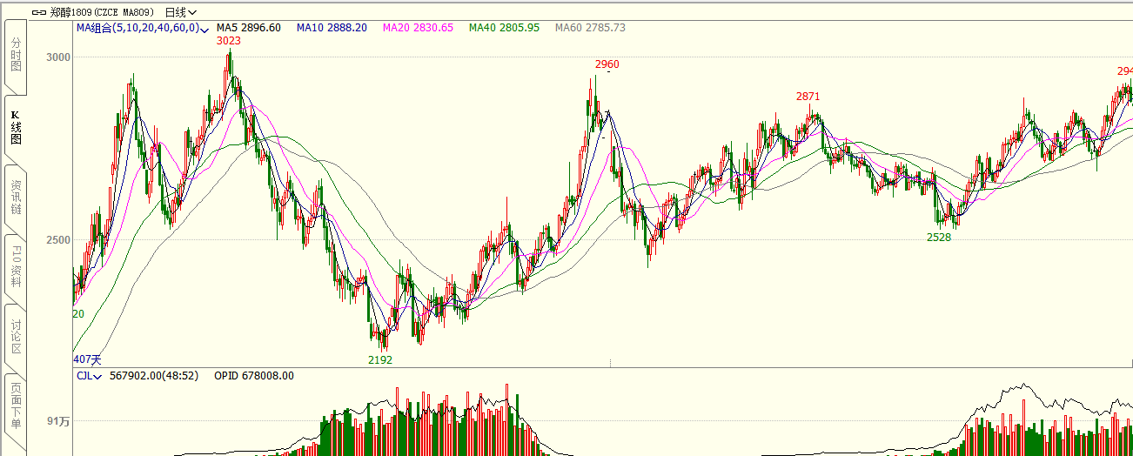
数据来源：文华财经，通惠期货研发部
二、上游原料
动力煤：
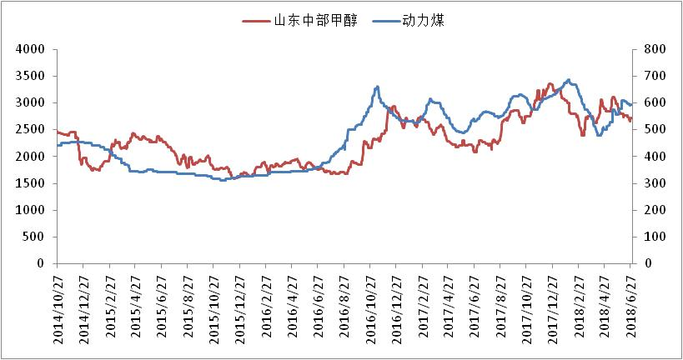
数据来源：Wind，通惠期货研发部
本周，动力煤市场有所走弱，成本端对甲醇支撑减弱。
三、国内甲醇现货市场
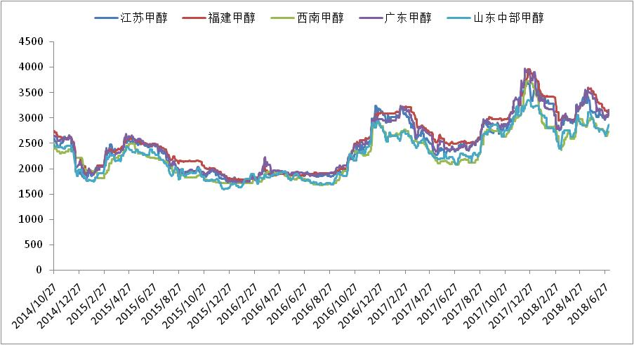
数据来源：wind,通惠期货研发部
本周国内甲醇市场表现各异，涨跌均有表现，其中西北走高、华中山东下跌、港口窄幅震荡。周末，中国甲醇价格指数为2934点，周涨幅31点。具体来看：周初在低库存、前期合同及部分装置检修利好支撑下，陕蒙、关中新价走高30-100元/吨，然周内整体出货相对一般；华北、华中及山东地区周内表现欠佳，下游对高价较为抵触，接货意向偏弱，加之前期低价货冲击，市场重心不断走跌，华中、山东等地周内下滑50-100元/吨。华东、华南两大港口周内表现相对平稳，仅有华南地区周初因部分进口船只碰撞及部分货物报关推迟而推涨明显，然整体看两大港口多以区间震荡为主，华东围绕3000-3200元/吨，华南围绕3150-3250元/吨。
 | 本周五 | 上周五
江苏 | 3110 | 3140
福建 | 3190 | 3160
广东 | 3230 | 3140
山东南 | 2780 | 2870
内蒙古 | 2500 | 2500
区域价差：
从区域价差以及基差情况来看，近期期货走强，现货偏软，基差迅速回归，但现货大幅升水的局面依旧不变。区域价差方面，目前华东与内地价差处于平均水平。
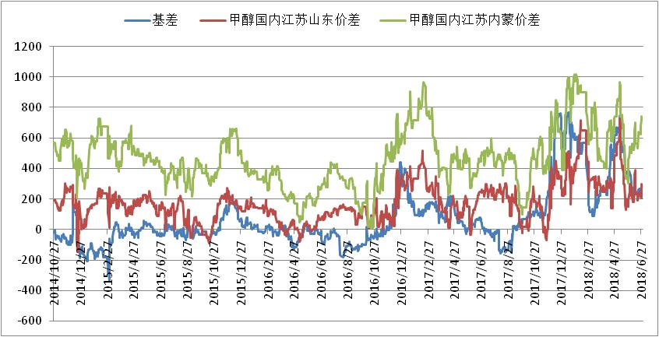
数据来源：wind，通惠期货研发部
四、港口库存数据
单位：万吨 | 本周 | 上周
江苏 | 20.6 | 19.78
华南 | 1.6 | 1.5
浙江 | 9.41 | 7.6
总计 | 31.61 | 28.88
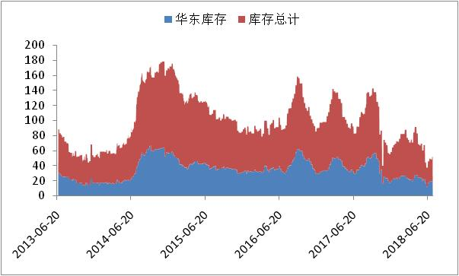
数据来源：wind，通惠期货研发部
本周港口库存增加，江苏甲醇库存在20.6万吨（不加连云港地区库存），较上周增加082万吨。华南库存1.6万吨，增加0.1万吨，浙江库存9.41万吨，增加1.81万吨，总库存31.61万吨，增加2.73万吨。
五、外盘甲醇
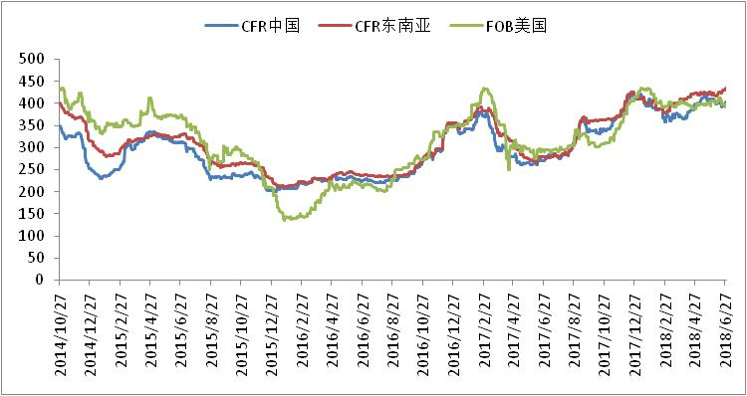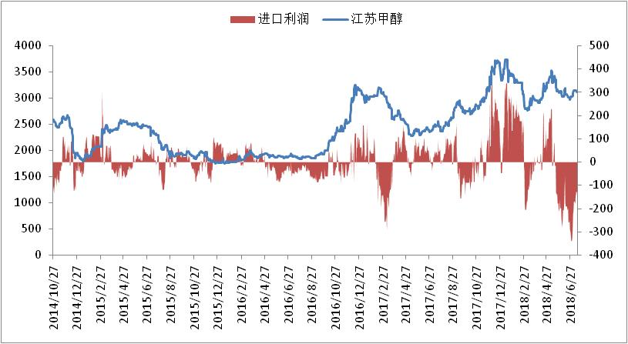
数据来源：wind,通惠期货研发部
外盘甲醇本周有所回落，中国港口现货价格跌幅不大，尽管进口倒挂，但幅度较上周继续减少。
 | 本周 | 上周
CFR中国 | 384 | 395
CFR东南亚 | 432 | 435
FOB美国 | 386 | 390
FOB鹿特丹（欧元/吨） | 338.5 | 351
区域价差：
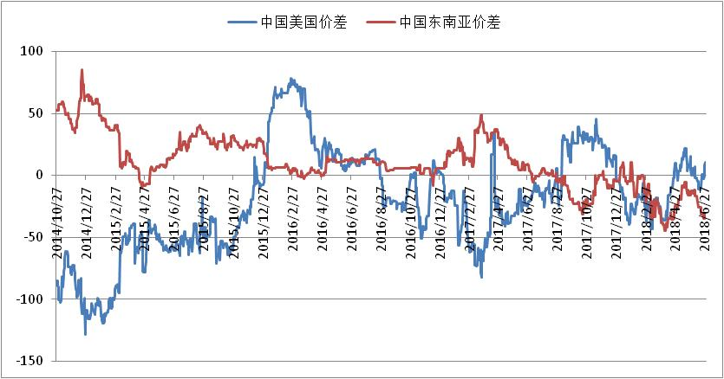
数据来源：wind，通惠期货研发部
目前中国东南亚甲醇价差拉大，有中国甲醇去往东南亚的转口贸易，对中国华东沿海甲醇是利好。
六、下游价格变化情况
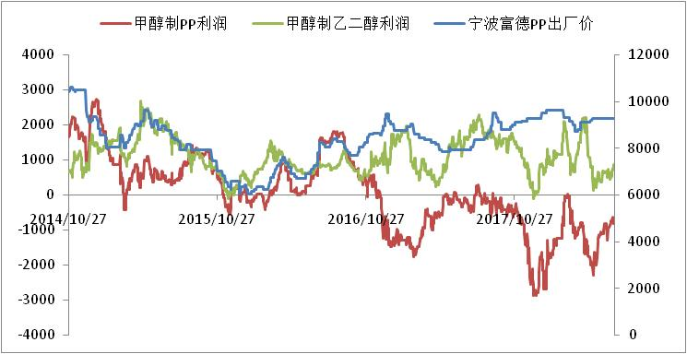
数据来源：wind,通惠期货研发部
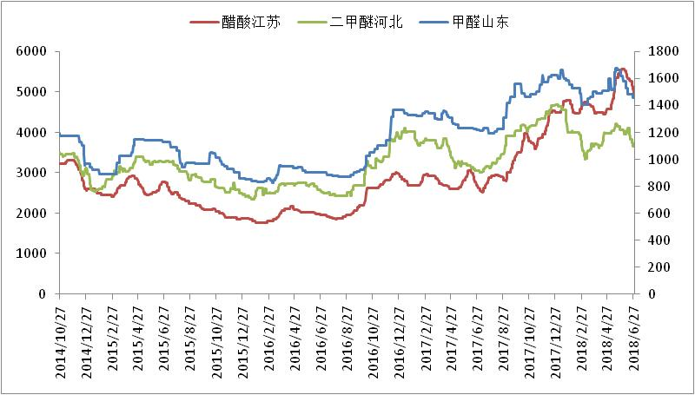
数据来源：wind,通惠期货研发部
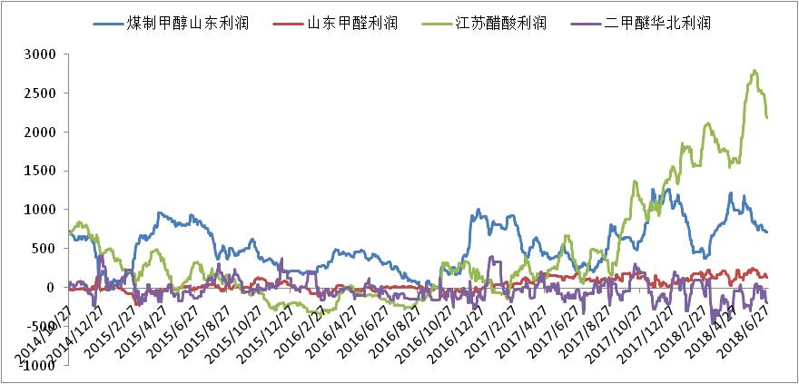
数据来源：wind,通惠期货研发部
本周国内甲醇下游开工增减均有，醋酸、甲醛、MTBE有增，二甲醚、DMF下滑，烯烃有增加。截止发稿时为止，我国甲醛行业开工在36%，二甲醚行业开工在39%；醋酸行业开工90%，周增6个百分点，兖矿等装置重启；MTBE虽然检修集中，然而宏业、裕华重启，开工增至51%，该行业下周预计随着部分装置检修开工仍有下滑可能。DMF行业开工在58%，兴化装置检修；烯烃行业开工增至74%，宝丰装置重启恢复。

八、总结
近期在供需各异状况下，各地甲醇区域运行态势明显，短期该趋势或延续；当前装置检修、环保致局部开工骤降、川渝气头降负等因素对西部地区甲醇供应端支撑良好，现阶段虽上游工厂库压不大，然考虑到后半周消费市场重心回落明显、周内西北新单签入有限，初步预计下周西部地区弱稳运行，局部小幅回落预期存在。而港口在外盘成本支撑、到货相对平缓下，短期运行波动区间或相对有限；然需警惕内地低价货持续冲击对市场压制影响。
免责声明：本报告中的信息均来源于已公开的资料，我公司对这些信息的准确性及完整性不作任何保证，不保证该信息未经任何更新，也不保证本公司做出的任何建议不会发生任何变更。在任何情况下，报告中的信息或所表达的意见并不构成所述品种买卖的出价或询价。本报告版权归通惠期货研究发展中心所有。未获得通惠期货研究发展中心书面授权，任何人不得对本报告进行任何形式的发布、复制。如引用、刊发，需注明出处为“通惠期货发展研究中心”，且不得对本报告进行有悖原意的删节和修改。

